Технічне завдання – зміни на вебсайті - <http://hwb.uk.com>

1. Зміни на головній сторінці сайту
   1. Автоматична зміни мови (країна, мова браузера)
   2. Меню – добавити новий пункт у меню із drop down menu – «Услуги». У «drop down menu» - «Онкология», «Гематология», «Нейрохирургия», «Реабилитация» та «Все услуги» (На рахунок куди будуть ввести ці послиння, читай пункт 2 ТЗ – «Нові сторінки»). Значок «HWB» (лівий верхній кут) - Клікабельний (і текст і емблема) – на головну сторінку.



* 1. Галерея (<http://hwb.uk.com/ru/#portfolio>)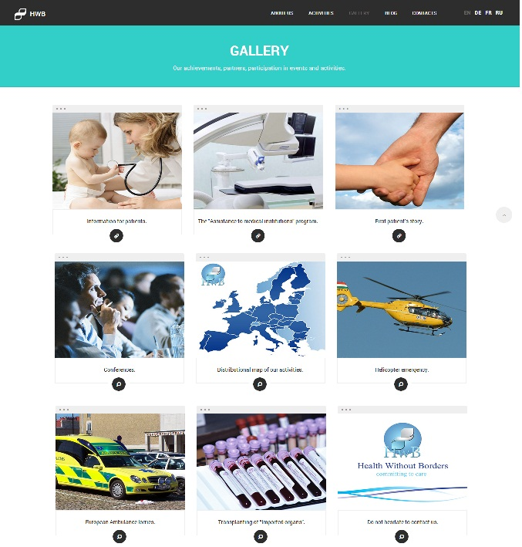Зміни наступні – замість 3х3 має стає 4х2+1ряд у 2 колонки, де 1 ряд – 4 головні послуги (онкологія, гематологія, нейрохірургія та реабілітація) – Дублюються ті сторінки, які ми добавили у «Услуги» . 2 ряд – 4 Найбільш популярніших статтей (їх ми будемо власноруч вибирати), 3 Ряд – виняток, у ньому всього 2 елемента – 2 відгука.
  2. Контакты – (<http://hwb.uk.com/ru/#contacts>) – Всі бланки перенести на іншу сторінку. Залишити лише мінімальну форму (далі – «Contact us») із наступними характеристиками – Поля (зірочкою позначені обов’язкові) – Ім’я\*, e-mail\*, тел., Текст повідомлення\*. Тема повідомлення (вже при надходженні на пошту компанії) залежить від сторінки із якої її заповнили, для прикладу Форму заповнили на сторінці із статтею блога про гематологію – Вид теми повідомлення буде наступний – «Гематологія. Блог. «Назва статті»». Іконка із листом – клікабельна «mailto:info@hwb.uk.com»



* 1. Блог - Блог перенести в корінь Сайту – тепер він знаходиться на субдоменні - <http://blog.hwb.uk.com/> , перенести його потрібно на <http://hwb.uk.com/blog>
  2. «Про нас» перейменувати на «О Нас». Заголовок і текст (наша цель, команда, Средства на..) клікабельний, та переносить користувача ~~у кращий світ~~ на нові сторінки, відповідно до свої назв. (На рахунок куди будуть ввести ці послиння, читай пункт 2 ТЗ – «Нові сторінки»)

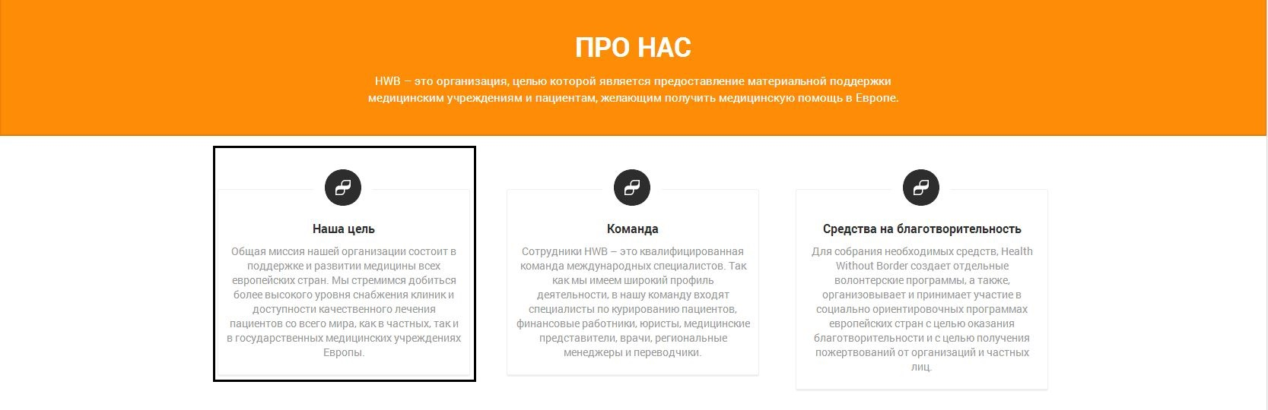

* 1. Совєтська звезда та два лиця у кругу – перенести на сторінку (окрім Совєтської звезди – її просто видалити) – «Команда». Більш детально читай пункт 2 ТЗ – «Нові сторінки»

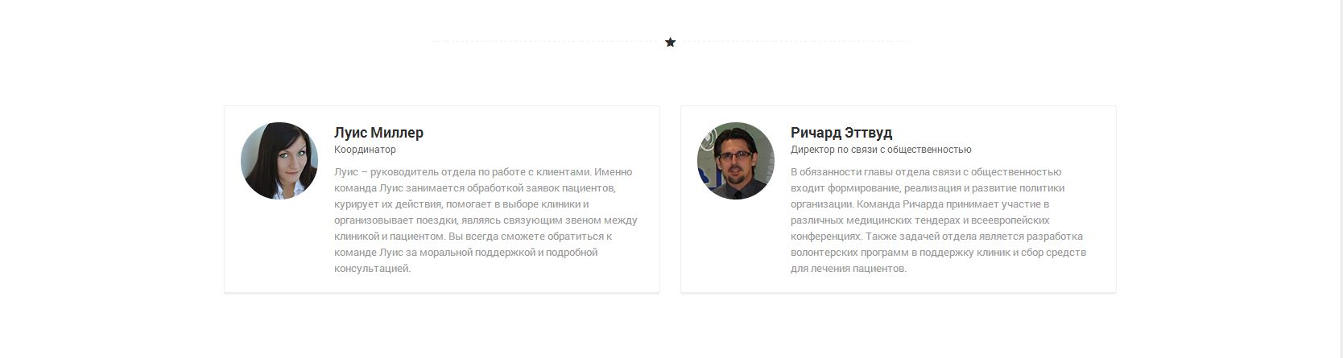

* 1. «Деятельность» - <http://hwb.uk.com/ru/#services> такіж зміни що і у пункті «Про нас» (1.6) – Заголовок і текст клікабельний.

1. Нові сторінки.
   * 1. Перелік нових сторінок та їхні URL’и – див додаток до ТЗ – «Додаток до ТЗ - Нові сторінки.xslx»:
        1. Все услуги – Вид – Сторінка із переліком послуг компанії, із можливістю перейти на сторінку із послугою.
        2. Онкология – 2 колонки – 1 основна (~75%) Фото, Опис послуги, відгуки (формування відгуків на сторінці, читай пункт 3 «Відгуки»), форма «Contact us». 2 колонка – прев’ю 2 статей звязаних із тематикою (див пункт 4 «Зв’язування контенту по тематикам » ), вид прев’ю – мале фото, опис статті, кнопка – зв’язатись із нами.
        3. Гематология – 2 колонки – 1 основна (~75%) Фото, Опис послуги, відгуки (формування відгуків на сторінці, читай пункт 3 «Відгуки»), форма «Contact us». 2 колонка – прев’ю 2 статей звязаних із тематикою (див пункт 4 «Зв’язування контенту по тематикам » ), вид прев’ю – мале фото, опис статті, кнопка – зв’язатись із нами.
        4. Нейрохирургия – 2 колонки – 1 основна (~75%) Фото, Опис послуги, відгуки (формування відгуків на сторінці, читай пункт 3 «Відгуки»), форма «Contact us». 2 колонка – прев’ю 2 статей звязаних із тематикою (див пункт 4 «Зв’язування контенту по тематикам » ), вид прев’ю – мале фото, опис статті, кнопка – зв’язатись із нами.
        5. Реабилитация – 2 колонки – 1 основна (~75%) Фото, Опис послуги, відгуки (формування відгуків на сторінці, читай пункт 3 «Відгуки»), форма «Contact us». 2 колонка – прев’ю 2 статей звязаних із тематикою (див пункт 4 «Зв’язування контенту по тематикам » ), вид прев’ю – мале фото, опис статті, кнопка – зв’язатись із нами.
        6. Наша цель - 2 колонки – 1 основна (~75%) Фото, Опис. 2 колонка – прев’ю 2 останіх статей. кнопка – зв’язатись із нами.
        7. Команда – 2 колонки – 1 основна (~75%) Фото, Опис. 2 колонка – прев’ю 2 останіх статей. кнопка – зв’язатись із нами.
        8. Средства на благотворительность – 2 колонки – 1 основна (~75%) Фото, Опис. 2 колонка – прев’ю 2 останіх статей. кнопка – зв’язатись із нами.
        9. Перевозка донорских органов – 2 колонки – 1 основна (~75%) Фото, Опис послуги, відгуки (формування відгуків на сторінці, читай пункт 3 «Відгуки»), форма «Contact us». 2 колонка – прев’ю 2 статей звязаних із тематикою (див пункт 4 «Зв’язування контенту по тематикам » ), вид прев’ю – мале фото, опис статті, кнопка – зв’язатись із нами.
        10. подбор лечения и клиники при тяжёлых заболеваниях пациентов – 2 колонки – 1 основна (~75%) Фото, Опис послуги, відгуки (формування відгуків на сторінці, читай пункт 3 «Відгуки»), форма «Contact us». 2 колонка – прев’ю 2 статей звязаних із тематикою (див пункт 4 «Зв’язування контенту по тематикам » ), вид прев’ю – мале фото, опис статті, кнопка – зв’язатись із нами.
        11. организации многопрофильных консилиумов медицинских специалистов при тяжелых заболеваниях пациентов – 2 колонки – 1 основна (~75%) Фото, Опис послуги, відгуки (формування відгуків на сторінці, читай пункт 3 «Відгуки»), форма «Contact us». 2 колонка – прев’ю 2 статей звязаних із тематикою (див пункт 4 «Зв’язування контенту по тематикам » ), вид прев’ю – мале фото, опис статті, кнопка – зв’язатись із нами.
        12. транспортировка пациентов – 2 колонки – 1 основна (~75%) Фото, Опис послуги, відгуки (формування відгуків на сторінці, читай пункт 3 «Відгуки»), форма «Contact us». 2 колонка – прев’ю 2 статей звязаних із тематикою (див пункт 4 «Зв’язування контенту по тематикам » ), вид прев’ю – мале фото, опис статті, кнопка – зв’язатись із нами.
        13. транспортировка медицинских специалистов единичные и групповые – 2 колонки – 1 основна (~75%) Фото, Опис послуги, відгуки (формування відгуків на сторінці, читай пункт 3 «Відгуки»), форма «Contact us». 2 колонка – прев’ю 2 статей звязаних із тематикою (див пункт 4 «Зв’язування контенту по тематикам » ), вид прев’ю – мале фото, опис статті, кнопка – зв’язатись із нами.
        14. организация обучения медицинских специалистов – 2 колонки – 1 основна (~75%) Фото, Опис послуги, відгуки (формування відгуків на сторінці, читай пункт 3 «Відгуки»), форма «Contact us». 2 колонка – прев’ю 2 статей звязаних із тематикою (див пункт 4 «Зв’язування контенту по тематикам » ), вид прев’ю – мале фото, опис статті, кнопка – зв’язатись із нами.
        15. организация покупок медицинского оборудования – 2 колонки – 1 основна (~75%) Фото, Опис послуги, відгуки (формування відгуків на сторінці, читай пункт 3 «Відгуки»), форма «Contact us». 2 колонка – прев’ю 2 статей звязаних із тематикою (див пункт 4 «Зв’язування контенту по тематикам » ), вид прев’ю – мале фото, опис статті, кнопка – зв’язатись із нами.
        16. Благотворительность – 2 колонки – 1 основна (~75%) Фото, Опис послуги, відгуки (формування відгуків на сторінці, читай пункт 3 «Відгуки»), форма «Contact us». 2 колонка – прев’ю 2 статей звязаних із тематикою (див пункт 4 «Зв’язування контенту по тематикам » ), вид прев’ю – мале фото, опис статті, кнопка – зв’язатись із нами.
        17. Социальная активность – 2 колонки – 1 основна (~75%) Фото, Опис послуги, відгуки (формування відгуків на сторінці, читай пункт 3 «Відгуки»), форма «Contact us». 2 колонка – прев’ю 2 статей звязаних із тематикою (див пункт 4 «Зв’язування контенту по тематикам » ), вид прев’ю – мале фото, опис статті, кнопка – зв’язатись із нами.
2. Відгуки – Формування їх на сайті та інтеграція в контент сайту.

Формування відгуків про сервіс має виглядати наступним чином:

Видимі поля – Ім’я, фото, відгук. Невидиме для користавча поле – «tag», із допомогою цього тегу має реалізуватись вставляння в контент відгуку.

Приклад: Сторінка Онкология - <http://hwb.uk.com/ru/onkologiya> у контент цієї сторінки добавляється випадковий відгук із тегом – “onklologiya-Feedback”

1. Зв’язування контенту по тематикам

Формування контенту має виглядати наступним чином:

Видимі поля – Заголовок, Фото, опис (див нище) та текст. Невидиме для користавча поле – «tag» із допомогою цього тегу має реалізуватись вставляння в контент статей.

Приклад: Сторінка Онкология - <http://hwb.uk.com/ru/onkologiya> у 2 колонку цієї сторінки добавляється 2 випадкові статті із тегом – “onklologiya-article”

Опис - до 300 символів використовується у прев’ю статей та для прев’ю контенту всього сайту (головна сторінка, 2 колонка на сторінках послуг, головна сторінка блогу, статтті на блозі та сторінка «Все услуги»)